Министерство науки и высшего образования Российской Федерации
Федеральное государственное автономное образовательное учреждение высшего образования
«Пермский национальный исследовательский политехнический университет»

Электротехнический факультет
Выпускающая кафедра: информационные технологии и автоматизированные системы (ИТАС)
Направление подготовки: 09.03.04 Программная инженерия

ОТЧЕТ
Лабораторная работа №3
«Перегрузка операций»
По дисциплине «Основы алгоритмизации и программирования»
Вариант 15

Выполнил: студент группы РИС-25-3б
Волощук Максим
Принял: Доц. Полякова О.А.

Пермь, 2026
Постановка задачи
Пользовательский класс ЗАРПЛАТА ФИО – string Оклад – double Премия (% от оклада) – int
Анализ задачи

Код
#include <iostream>

using namespace std;

class Pair {
int first;
double second;
public:
Pair(int f = 0, double s = 0.0) : first(f), second(s) {}

Pair operator-(const Pair& other) const {
return Pair(first - other.first, second - other.second);
}

Pair& operator+=(int val) {
first += val;
return *this;
}

Pair& operator+=(double val) {
second += val;
return *this;
}

friend std::ostream& operator<<(std::ostream& os, const Pair& p) {
os << p.first << ":" << p.second;
return os;
}
};
int main() {
Pair a(10, 3.5);
Pair b(4, 1.2);

std::cout << "a = " << a << std::endl;
std::cout << "b = " << b << std::endl;

Pair c = a - b;
std::cout << "a - b = " << c << std::endl;

a += 5;
std::cout << "a += 5 → " << a << std::endl;

a += 1.5;
std::cout << "a += 1.5 → " << a << std::endl;

return 0;
}

Консоль
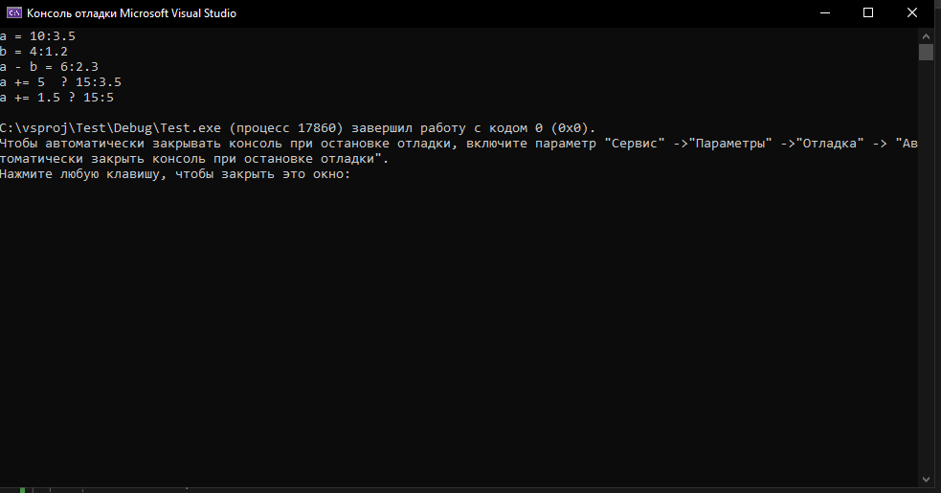

Контрольные вопросы
1. Для чего используются дружественные функции и классы?
Если необходимо иметь доступ извне к скрытым полям класса, то есть расширить интерфейс класса, то можно использовать дружественные функции и дружественные классы.
2. Сформулировать правила описания и особенности дружественных функций.
Правила описания и особенности дружественных функций:
• Дружественная функция объявляется внутри класса, к элементам которого ей нужен доступ, с ключевым словом friend. В качестве параметра ей должен передаваться объект или ссылка на объект класса, поскольку указатель this ей не передается.
• Дружественная функция может быть обычной функцией или методом другого ранее определенного класса. На нее не распространяется действие спецификаторов доступа, место размещения ее объявления в классе безразлично.
• Одна функция может быть дружественной сразу нескольким классам.
3. Каким образом можно перегрузить унарные операции?
Унарную операцию можно перегрузить:
- Как компонентную функцию класса
- Как внешнюю (глобальную) функцию
4. Сколько операндов должна иметь унарная функция-операция, определяемая внутри класса?
Унарная функция-операция, определяемая внутри класса, должна быть представлена с помощью нестатического метода без параметров, при этом операндом является вызвавший ее объект
5. Сколько операндов должна иметь унарная функция-операция, определяемая вне класса?
Один операнд (параметр) того же типа или ссылки на него, для которого перегружается операция.
6. Сколько операндов должна иметь бинарная функция-операция, определяемая внутри класса?
Один операнд (правый), так как левый операнд передается неявно через указатель this
7. Сколько операндов должна иметь бинарная функция-операция, определяемая вне класса?
Два операнда
8. Чем отличается перегрузка префиксных и постфиксных унарных операций?
Для различения сигнатур постфиксная версия имеет дополнительный фиктивный параметр типа int
Префиксная: T& operator++()
Постфиксная: T operator++(int)
9. Каким образом можно перегрузить операцию присваивания?
Только как нестатическая функция-член класса с сигнатурой ClassName& operator=(const ClassName&) (копирующее присваивание) или ClassName& operator=(ClassName&&) (перемещающее присваивание).
10. Что должна возвращать операция присваивания?
Ссылку на объект, которому присваивается значение (обычно *this), для поддержки цепочек
11. Каким образом можно перегрузить операции ввода-вывода?
Как дружественные (не члены) функции, принимающие первым параметром ссылку на поток:
std::istream& operator>>(std::istream&, ClassName&);
std::ostream& operator<<(std::ostream&, const ClassName&);
12. В программе описан класс class Student {… Student& operator++(); …. }; и определен объект этого класса Student s; Выполняется операция ++s; Каким образом, компилятор будет воспринимать вызов функции-операции?
Как вызов функции-члена без параметров: s.operator++()
13. В программе описан класс class Student {… friend Student& operator ++( Student&); …. }; и определен объект этого класса Student s; Выполняется операция ++s; Каким образом, компилятор будет воспринимать вызов функции-операции?
Как вызов дружественной функции с одним аргументом: operator++(s)
14. В программе описан класс class Student {… bool operator<<a(const Person&, Person&) …. }; и определены объекты этого класса Student a,b; Выполняется операция cout<b; Каким образом, компилятор будет воспринимать вызов функции-операции?
Будет вызвана перегруженная операция
15. В программе описан класс class Student {… friend bool operator >(const Person&, Person&) …. }; и определены объекты этого класса Student a,b; Выполняется операция cout<b; Каким образом, компилятор будет воспринимать вызов функции-операции?
Будет вызван обычный оператор

